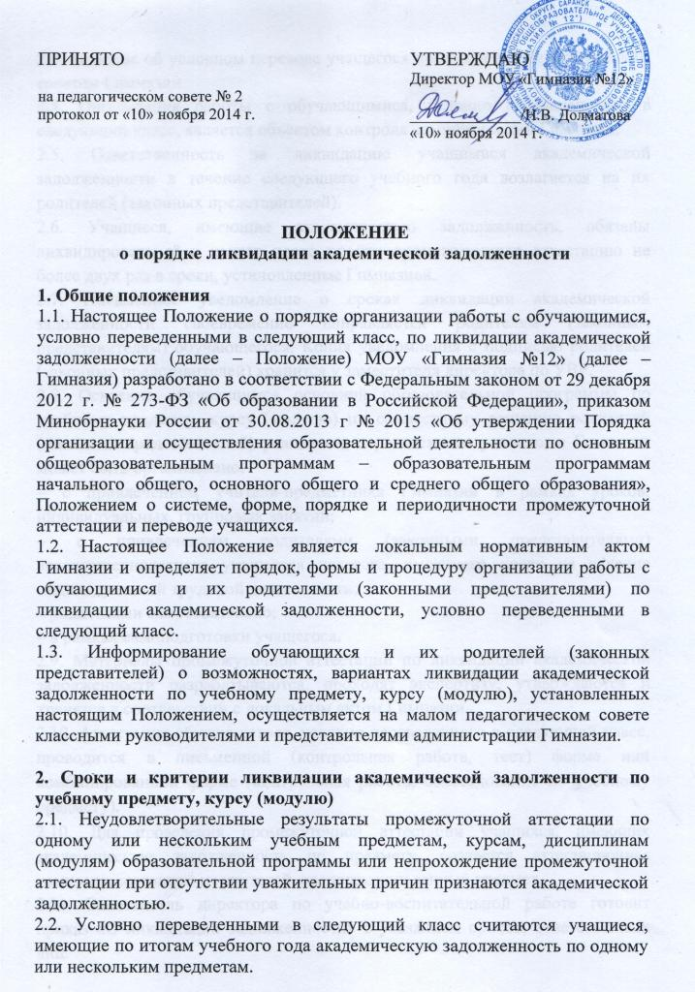

ПРИНЯТО УТВЕРЖДАЮ
Директор МОУ «Гимназия №12»
на педагогическом совете № 2
протокол от «10» ноября 2014 г. ______________/Н.В. Долматова
«10» ноября 2014 г.

ПОЛОЖЕНИЕ
о порядке ликвидации академической задолженности

1. Общие положения
1.1. Настоящее Положение о порядке организации работы с обучающимися, условно переведенными в следующий класс, по ликвидации академической задолженности (далее – Положение) МОУ «Гимназия №12» (далее – Гимназия) разработано в соответствии с Федеральным законом от 29 декабря 2012 г. № 273-ФЗ «Об образовании в Российской Федерации», приказом Минобрнауки России от 30.08.2013 г № 2015 «Об утверждении Порядка организации и осуществления образовательной деятельности по основным общеобразовательным программам – образовательным программам начального общего, основного общего и среднего общего образования», Положением о системе, форме, порядке и периодичности промежуточной аттестации и переводе учащихся.
1.2. Настоящее Положение является локальным нормативным актом Гимназии и определяет порядок, формы и процедуру организации работы с обучающимися и их родителями (законными представителями) по ликвидации академической задолженности, условно переведенными в следующий класс.
1.3. Информирование обучающихся и их родителей (законных представителей) о возможностях, вариантах ликвидации академической задолженности по учебному предмету, курсу (модулю), установленных настоящим Положением, осуществляется на малом педагогическом совете классными руководителями и представителями администрации Гимназии.

2. Сроки и критерии ликвидации академической задолженности по учебному предмету, курсу (модулю)
2.1. Неудовлетворительные результаты промежуточной аттестации по одному или нескольким учебным предметам, курсам, дисциплинам (модулям) образовательной программы или непрохождение промежуточной аттестации при отсутствии уважительных причин признаются академической задолженностью.
2.2. Условно переведенными в следующий класс считаются учащиеся, имеющие по итогам учебного года академическую задолженность по одному или нескольким предметам.
2.3. Решение об условном переводе учащегося принимается Педагогическим советом Гимназии.
2.4. Организация работы с обучающимися, условно переведенными в следующий класс, является объектом контроля администрации Гимназии.
2.5. Ответственность за ликвидацию учащимися академической задолженности в течение следующего учебного года возлагается на их родителей (законных представителей).
2.6. Учащиеся, имеющие академическую задолженность, обязаны ликвидировать её и имеют право пройти промежуточную аттестацию не более двух раз в сроки, установленные Гимназией.
2.7. Письменное уведомление о сроках ликвидации академической задолженности своевременно направляется родителям (законным представителям) обучающегося. Копия уведомления с подписью родителей (законных представителей) хранится у заместителя директора по УВР.
2.8. Освоение обучающимся основной образовательной программы по учебному предмету, курсу (модулю) по совместному решению родителей (законных представителей) учащегося, переведенного условно, и Гимназии может быть организовано:
– с привлечением учителя-предметника Гимназии в рамках уроков, индивидуальных, групповых занятий;
– с привлечением родителями (законными представителями) несовершеннолетнего учащегося педагога, имеющего право на ведение индивидуальной трудовой деятельности;
– родителями самостоятельно;
– в рамках самоподготовки учащегося.
2.9. Материалы промежуточной аттестации по ликвидации академической задолженности разрабатываются, проходят экспертизу, утверждаются и хранятся в соответствии с локальным актом Гимназии.
2.10. Аттестация обучающегося, условно переведенного в следующий класс, проводится в письменной (контрольная работа, тест) форме или комбинированной форме (контрольная работа, собеседование по учебному предмету).
2.10. Для проведения промежуточной аттестации учащихся, имеющих академическую задолженность по предмету, создается аттестационная комиссия, состоящая из учителей, преподающих данный предмет.
2.11. Заместитель директора по учебно-воспитательной работе готовит приказ «О ликвидации задолженности» с указанием сроков, ответственных лиц.
2.12. Комиссия, назначенная приказом по Гимназии, проводит аттестацию с оформлением протокола.
2.13. По окончании работы комиссии заместителем директора по учебно-воспитательной работе издается приказ по гимназии «О результатах ликвидации задолженности», результаты успешной аттестации заносятся в классные журналы и личные дела учащихся, в нижней части страницы оформляется запись следующего содержания:
«Академическая задолженность по________________ ликвидирована
(предмет)
Отметка «__» ( ______________________)
Приказ № ____от____________________
Классный руководитель _______________/_________________________/»
Запись заверяется печатью.
2.14. В случае неявки учащегося без уважительной причины в установленные и согласованные с родителями (законными представителями) сроки сдачи программного материала, а также, если задолженность не ликвидирована в установленные сроки, неудовлетворительная отметка за четверть, полугодие считается окончательной.
2.15. Учащиеся, не ликвидировавшие академическую задолженность в установленные сроки, по усмотрению их родителей (законных представителей) решением Педагогического совета оставляются на повторный год обучения, переводятся на обучение по адаптированным образовательным программам в соответствии с рекомендациями психолого-медико-педагогической комиссии либо на обучение по индивидуальным учебным планам.
2.16. При несогласии учащегося, его родителей (законных представителей), учащегося, достигшего возраста восемнадцати лет, с результатами повторной аттестации (пересдачи экзамена комиссии) обучающемуся, его родителям (законным представителям) предоставляется право обратиться в комиссию по урегулированию споров между участниками образовательных отношений в срок до 25 мая текущего учебного года.

Срок действия Положения – до внесения новых изменений.

УВЕДОМЛЕНИЕ
Уважаемая (ый)__________________________________________________________

Администрация МОУ «Гимназия № 12» предупреждает о том, что Ваша дочь ______________________________________________ученик(ца)__________класса
переводится в ______ класс с академической задолженностью по предмету:
_______________________________________________________________________
На основании Закона РФ «Об образовании в Российской Федерации» № 273 ФЗ от «12» декабря 2012 г. ответственность за ликвидацию обучающимся академической задолженности возлагается на его родителей.
Обучающийся, имеющий академическую задолженность проходит повторную промежуточную аттестацию по соответствующим учебным предметам не более двух раз в пределах одного года. Для проведения повторной промежуточной аттестации в школе создается комиссия.

Дата______________
Зам. директора по УВР_______________/___________________________/
Ознакомлен (а) __________/_____________________________________/

ПРИКАЗ

от «__» ______________ 20___г. №_____

«О создании аттестационной комиссии
по ликвидации академической
задолженности по ___________________»

На основании Федерального закона «Об образовании в Российской Федерации» № 273 от 29 декабря 2012 г., приказа Минобрнауки России от 30 августа 2013 г. № 1015 «Об утверждении Порядка организации и осуществления образовательной деятельности по основным общеобразовательным программам – образовательным программам начального общего, основного общего, среднего общего образования», Положения о системе, форме, порядке и периодичности промежуточной аттестации и переводе учащихся, Положения о ликвидации академической задолженности

ПРИКАЗЫВАЮ:
- Создать школьную аттестационную комиссию по прохождению промежуточной аттестации с целью ликвидации академической задолженности по _____________________ в составе:
ФИО - председатель комиссии,
ФИО – учитель __________________,
ФИО – учитель __________________

- Назначить промежуточную аттестацию по ______________________ за предыдущий учебный год «__» ____________ 20__ г. в __ ч. __ мин.

- Контроль за исполнением приказа возложить на заместителя директора по УВР ________________________________

Директор школы /____________________________/

Приложение 3

Протокол переаттестации
по _________________________________

Ф.И.О. председателя комиссии: _________________________
Ф.И.О. членов комиссии: _________________________________________________
Форма проведения: ______________________________________________________
(Пакет с материалом прилагается к протоколу)

На аттестацию явились ____ человек.
Не явилось ____ человек.
Аттестация началась в ___ч____ мин., закончилась в____ ч____ мин

п/п | Ф.И. учащегося | за …  класс | Итоговая отметка

Особые отметки членов комиссии об оценке ответов отдельных учащихся:
__________________________________________________________________________________________________________________________________________________________
Запись о случаях нарушения установленного порядка экзамена и решения комиссии:
__________________________________________________________________________________________________________________________________________________________

Дата проведения ____________________________ 201 г.

Дата внесения в протокол отметок: _______________________201 г.

Председатель комиссии: _______________/______________________________/
Члены комиссии _____________________ /______________________________/
_____________________ / _____________________________ /
______________________/______________________________/

Приложение 4

ПРИКАЗ

«____»_____________ 20__ г. № ___

«О результатах ликвидации
академической задолженности»

В соответствии с приказом от « ____» __________ 201__ № «___________________»,
на основании результатов аттестации по ликвидации академической задолженности

ПРИКАЗЫВАЮ:

1. Считать ликвидировавшими академическую задолженность

п/п | Ф.И.О. | класс | предмет | Итоговая  Оценка
1.
2.

2. Классным руководителям:
2.1.Внести в личные дела и классные журналы внести соответствующие записи;
2.2.Довести данный приказ до сведения родителей и учащихся.
3. Контроль за исполнением приказа возложить на заместителя директора по учебно-воспитательной работе

Директор школы /_______________________/

СПРАВКА
прохождения программного материала
в период ликвидации академической задолженности
за 2014-2015 учебный год

Выдана Каримовой Лиане Руслановне
(Фамилия, Имя, Отчество)
за курс 7 класса в том, что он (она) в период с «01»сентября 2014 г. по «01» ноября 2014 г. показал(а) следующие результаты фактического уровня знаний по учебному предмету, курсу (модулю) учебного плана в соответствии с федеральным компонентом государственных образовательных стандартов.

№ п/п | Учебный предмет, курс (модуль) | Форма установления фактического  уровня знаний | Фактический уровень знаний  (отметка) | Дата  проведения
1 | немецкий язык | промежуточная аттестация | 2 (неудовл.) | 01.11.2014 г.

Администрация школы ставит вас в известность о том, что
«26» декабря 2014г. в 14 ч 30 мин. состоится повторная пересдача академической задолженности по немецкому языку за предыдущий год обучения (7 класс).
Просим вас обеспечить явку вашего ребенка.

Директор школы _________________ /Н.В.Долматова/

Заместитель директора по УВР _________________ /И.В.Тавторкина/

Родители(законные представители) ___________________/___________________

____________________/______________________

Приложение 6

Уведомление
Уважаемые родители (законные представители) учащегося «_____» класса
__________________________________________________________________.
Администрация школы ставит вас в известность о том, что
«___»_____________20___ года состоялась пересдача академической задолженности по ________________________за предыдущий год обучения (____ класс).
Учащаяся _________________________________________ на пересдачу академической задолженности не явился.
«_____» __________________ 20___г.
Заместитель директора по УВР ______________/И.В. Тавторкина /

Родители (законные представители)
___________ /____________________

